**爱心募捐倡议书**

**——致上海师范大学康城实验学校全体师生**

亲爱的同学们、老师们：

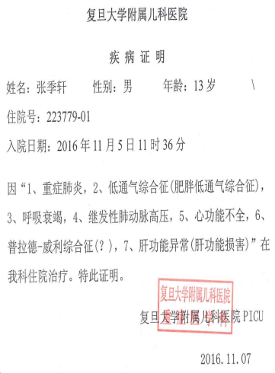拥有健康和快乐是我们每个人的愿望，生命对于我们每个人来说都是一个伟大的奇迹。当我们和家人共享天伦的时候，当我们和朋友欢声笑语的时候，当我们努力学习和工作的时候，您可知道，在我们身边有一位学生却面对着白色的病房，用他已经瘦弱不堪的身躯与病魔做着一场实力悬殊的斗争……

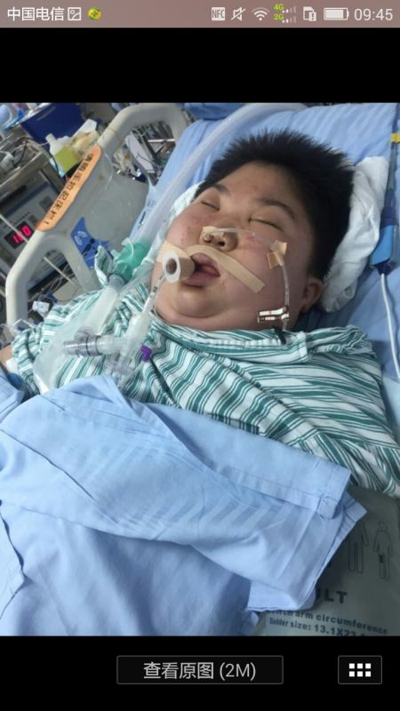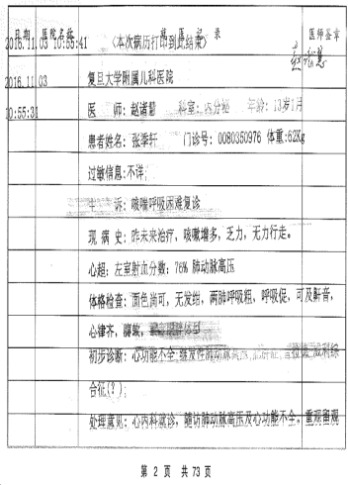

这位孩子叫张季轩，今年才13岁，是我校七（5）班的学生。张季轩从小就患有行为能力自控障碍症，从小学开始一直是外婆陪伴着他上学，六年来，身体还算正常。但是，进入七年级后，他的身体突然出现严重的病状，送入儿童医院后，医生给出的诊断是**重症肺炎、肥胖低通气综合症、呼吸衰竭、继发性肺动脉高压、心功能不全、普拉德-威利综合症、肝功能异常**。现在他高烧不退，在重症监护室抢救，医生说，此病相当于肺癌的中晚期，救活的可能性很小，现在只能插管用药。由于张季轩行为自控有障碍，不能很好地表达自己的病情感受，每天家长只能进入看一次，每次看到被束缚在病床上的孩子，家人们异常痛苦。

张季轩家庭原本就不富裕，从小就失去父亲的疼爱，是外公外婆和妈妈坚强地陪伴着他度过每一天，忍受着来自各方面对孩子的非议。但是即使这样，张季轩依然渴望上学。

在重症监护室，每天的医疗费用高达万元，外婆外公已经向所有亲戚借钱，他们想的是多一万元就能让孩子在这世上多活一天。

当七（5）班的家长得知张季轩的情况后，纷纷捐款，并由家委会胡玉玲爸爸统计好，和年级的老师去医院看望。其他班级的家长也不断地送上问候与关爱。

生命之花还未怒放就将面临凋零，为了生命的延续，为了奇迹的诞生，请我们全校师生伸出援助之手，为张季轩募捐。涓涓细水可以汇成大海，拳拳爱心就能换回他同你一样阳光的笑容！愿我们的点滴付出凝聚成爱心的彩虹，让暗淡的生命重新焕发出灿烂的生机！

**款款方式：学生：以班级为单位，做好捐款明细，由年级组长统一上报给政教处安东宁老师；老师：以工会小组为单位，做好捐款明细，由工会组长统一上报给工会委员陆亚芳老师。**

**时间节点：2016年11月17日-18日两天内。**

上海师范大学康城实验学校

2016年11月17日